Катание на велосипеде – одно из самых любимых детских занятий на свежем воздухе. Кроме того, велосипеды являются главными союзниками родителей, которые заботятся о здоровье своего ребенка.

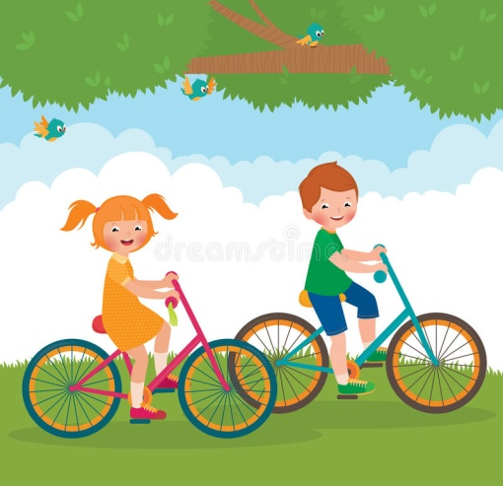
Самостоятельная езда на двухколесном велосипеде дарит малышу много радости, укрепляет его уверенность в себе, способствует совершенствованию физической формы и увеличению выносливости растущего организма.

Польза велосипеда для детей
1. Катание на детском велосипеде обеспечит вашему ребенку хорошую осанку и здоровье позвоночника в целом. Проблемы со спиной у современных детей, главным образом, связаны с ведением малоподвижного образа жизни, неправильным положением спины во время занятий.
Лучшим решением этих проблем станет велосипедный спорт, который способствует развитию длинных мышц, мышц спины и поясницы. Во время езды на велосипеде малыш руками опирается на руль, а значит, нагрузка на позвоночник уменьшается, но при этом он сохраняется в тонусе.
2. Благодаря езде на детском велосипеде повышается выносливость, тренируются, укрепляются сердце и сосуды. Незаметно для самого себя малыш каждый раз будет проезжать все большее и большее расстояние, развивая силу воли и выносливость.
3. Динамичные движения в горку и вниз, поочередное напряжение мышц спины и пояса обеспечат хорошее кровоснабжение, приведут в отличную физическую форму, укрепят мышцы ног, спины, рук малыша.
4. За счет увеличения количества вдыхаемого воздуха наблюдается значительное улучшение работы легких. Это не спертый воздух душного помещения, а свежий, особенно, если ребенок катается в парке. Стабилизация работы легких обеспечивает кислородом все остальные органы, в том числе головной мозг.
5. Также велосипедные прогулки способствуют улучшению обмена веществ в организме. Все это возможно благодаря правильному дыханию, которое позволяет крови получать все необходимые полезные вещества своевременно, а также благодаря активным физическим нагрузкам, которые улучшают аппетит.
6. Езда на велосипеде требует от ребенка постоянного контроля равновесия, она прекрасно тренирует вестибулярный аппарат и развивает координацию.
7. Развитый тренировками детский организм оказывает большее сопротивление болезнетворным инфекциям. По статистике, дети, которые регулярно катаются на велосипеде, намного реже болеют простудой и гриппом зимой.
Польза велосипеда для детей огромна – благодаря катанию на свежем воздухе укрепляются мышцы ног и рук, улучшается осанка, кровообращение, повышается иммунитет растущего организма.

Как научить ребенка кататься на двухколесном велосипеде.
Подготовительный этап. Было бы неплохо приобрести для малыша детский велосипедный шлем, налокотники и наколенники. Это защитит его от травм и ссадин, которые иногда порядком отбивают охоту к обучению. Седло велосипеда надо отрегулировать по росту ребенка – так, чтобы, сидя на нем, он на согнутых пальцах ноги стоял на земле. И выберите для тренировки ровную просторную площадку с твердым покрытием – лучше асфальтированную.

Шаг 1.
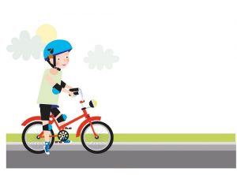
Первое упражнение – на равновесие без педалей. Вам понадобится бордюр. Пусть ребенок попробует сделать так: из положения «одна нога стоит на земле», другой ногой он слегка отталкивается от бордюра и пытается проехать в таком положении 1–2 метра. Так ребенок постепенно научится держать равновесие. Можно обойтись без бордюра: просто отталкиваться от асфальта и проезжать с чуть приподнятыми ногами какое-то небольшое расстояние.

Шаг 2.
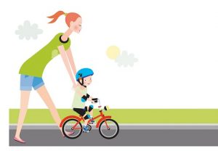
Самый сложный механизм, который придется освоить ребенку, – это педали. Чтобы их «прочувствовать», можно провести такое тренировочное упражнение. Малыш садится на велосипед, вы надежно держите его двумя руками за плечи или спину, а он плотно ставит ноги на педали и крутит их. Причем сразу скажите ему, что педали надо вращать достаточно быстро (но без рывков), потому что при медленном темпе удерживать равновесие сложновато. После того, как малыш понял, как крутятся педали, запомнил это движение, переходим к следующему упражнению.

Шаг 3.
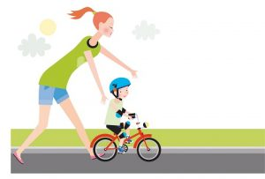
Ребенок крутит педали, а вы идете рядом, слегка придерживая его за плечо. Пусть ваша помощь не явная, но в то же время будьте готовы подхватить малыша при возможном падении. Незаметно отпускайте его плечо – пусть едет сам. И, если у него получится, сообщите ему об этом: «А ты знаешь, что пять метров проехал сам, без моей поддержки?» Малыш, скорее всего, будет собой гордиться.

Шаг 4.
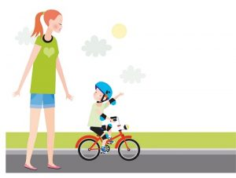
А теперь решающий момент. Пусть ребенок осознанно попробует прокатиться сам. Для этого ему понадобится оттолкнуться ногой (правой или левой, в зависимости от личного удобства), в ту же секунду поставить обе ноги на педали и начать их крутить. Если он «поймает» положение тела и поедет, поверьте: он не забудет этого навыка никогда. Не зря же есть выражение «Это как езда на велосипеде», когда говорят о том, чему научился раз и навсегда.

Успехов Вам и Вашим детям! И будьте здоровы!

